Министерство науки и высшего образования Российской Федерации
ФГБОУ ВО Ульяновский государственный технический университет
Кафедра «Вычислительная техника»

Лабораторная работа №3
«Онтологические модели»
Вариант №22
«Структура Законодательства»

Выполнил студент
группы ИВТИИбд-12
Рахматулов М.Р.

Ульяновск, 2026
1. Цель
Целью данной лабораторной работы является создание онтологической схемы законодательной системы и ее форматирование на интернет-ресурсе protege.
2. Связи в системе
- Является подклассом — определяет иерархическое наследование категорий (например, «Кодекс» является видом «Нормативно-правового акта»).
- Содержит (содержитСтруктуру) — транзитивное свойство (TransitiveProperty), связывающее Нормативно-правовой акт с Главой, а Главу со Статьей.
- Входит В Состав (входитВСостав) — обратное свойство (inverseOf), определяющее принадлежность статьи к главе или закону.
- Распространяется На — определяет действие правовой нормы на конкретных субъектов права.
3. Представленные скриншоты о проделанной работе из Protege
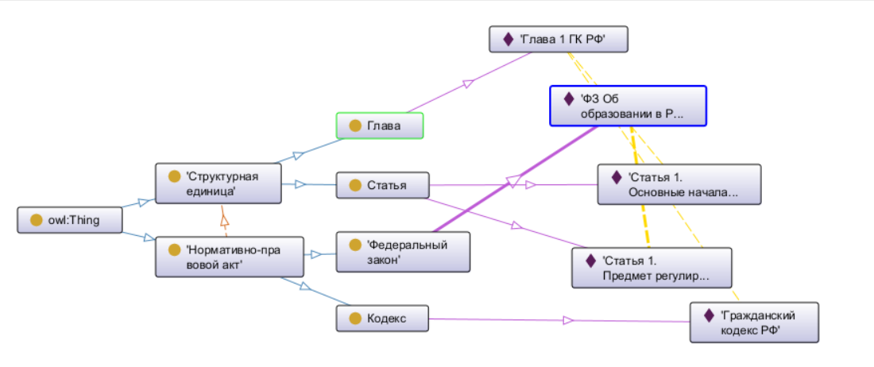
4. Вывод
В ходе лабораторной работы я создал онтологическую модель структуры законодательства РФ в программе Protégé. Модель получилась понятной и логичной: она наглядно показывает, из каких частей состоят законы и кодексы (главы, статьи, нормы) и как они связаны между собой. Созданный граф и настройки связей позволяют автоматизировать работу с законами и быстро находить нужные элементы в структуре актов.

